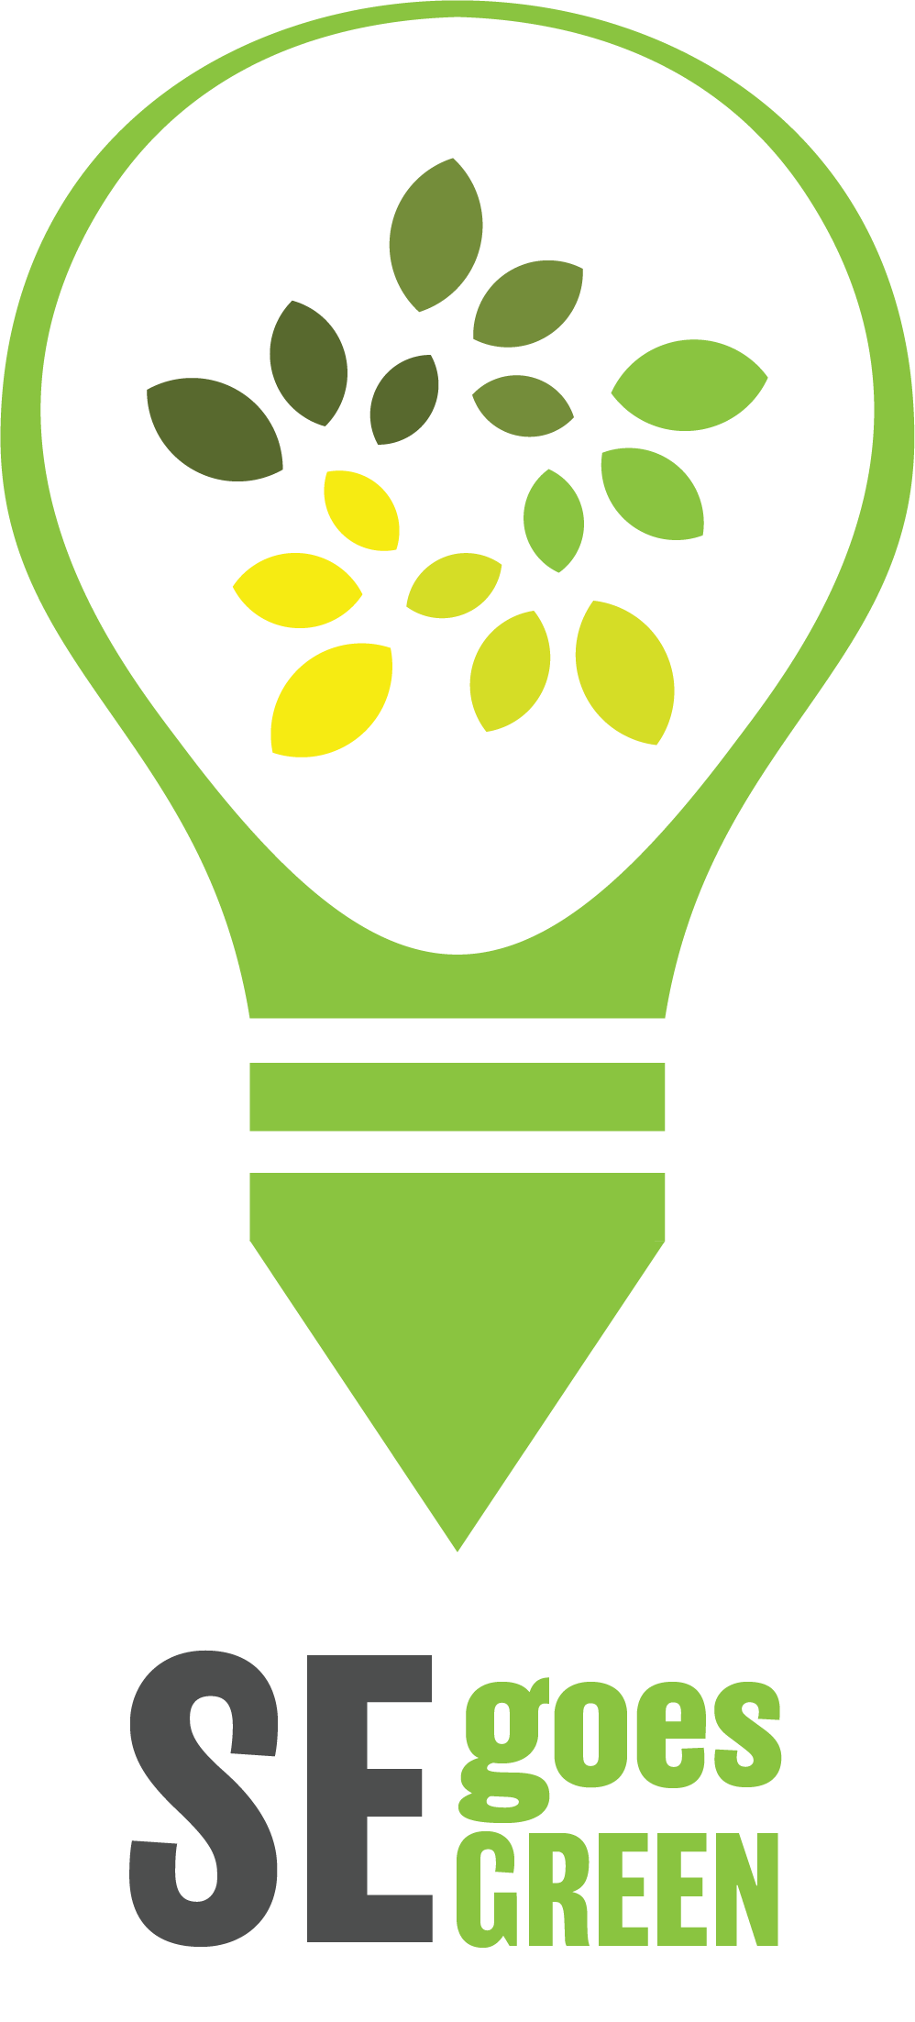

Informacja o projekcie „SEgoesGreen – Integrating Nature‑Based Solutions into higher education towards exploiting the transformative potential of Social Economy for a green and inclusive future” (2022‑1‑PL01‑KA220‑HED‑000087149),
realizowanym w ramach programu Erasmus+: Cooperation partnerships in higher education
Projekt „SEgoesGreen” to innowacyjna inicjatywa łącząca edukację ekologiczną z ekonomią społeczną, mająca na celu wsparcie zielonej transformacji w szkolnictwie wyższym oraz w przedsiębiorstwach społecznych.
Bezpośredni beneficjenci – nauczyciele akademiccy i studenci kierunków związanych z ekonomią społeczną – zyskują unikalne możliwości rozwoju kompetencji w zakresie rozwiązań opartych na naturze (z ang. Nature‑Based Solutions NBS) oraz ekoobywatelstwa. Dzięki podręcznikom, kursom online i szkoleniom przygotowywanym w ramach projektu, uczestnicy zdobędą wiedzę i narzędzia niezbędne do promowania zrównoważonego rozwoju w swojej pracy i edukacji.
Projekt nie tylko wspiera transformację ekologiczną uczelni, ale także umożliwia przedsiębiorstwom społecznym wykorzystanie potencjału NBS w ich działalności, co w dłuższej perspektywie przyczynia się do budowy bardziej zielonej j przyszłości.

Przedsiębiorstwa społeczne odgrywają obecnie kluczową rolę w zielonej transformacji gospodarki, łącząc cele społeczne i środowiskowe z działalnością gospodarczą.
Angażują się w projekty promujące zrównoważony rozwój, takie jak recykling, odnawialne źródła energii, gospodarkę obiegu zamkniętego czy edukację ekologiczną. Dzięki bliskim relacjom
z lokalnymi społecznościami, wspierają transformację na poziomie lokalnym, włączając wykluczone społecznie grupy w działania proekologiczne. Wszystkie te działania przyczyniają się do zrównoważonego rozwoju i wpisują się w koncepcję rozwiązań opartych na naturze
(ang. Nature-Based Solutions, NBS). Przedsiębiorstwa społeczne są postrzegane jako kluczowi gracze w budowaniu zrównoważonej przyszłości, jednak jak wynika z przeprowadzonych dotychczas badań często brakuje im wiedzy i narzędzi niezbędnych do wdrażania ekologicznych rozwiązań.

Idea NBS jest istotna dla rozwoju gospodarki Unii Europejskiej, jednak jest mało znana w Polsce. Projekt „SEgoesGreen” realizowany przez Rzeszowską Agencję Rozwoju Regionalnego S.A.
w ramach programu Erasmus+, jest odpowiedzią na to zapotrzebowanie. Obecnie niezbędnym jest zrozumienie czynników i warunków koniecznych do wykorzystania potencjału NBS w przedsiębiorstwach społecznych oraz zapewnienie odpowiedniego kształcenia dla kadr ekonomii społecznej.

Projekt „SEgoesGreen” skupia się na wprowadzaniu rozwiązań opartych na naturze do programów nauczania szkolnictwa wyższego na kierunkach związanych z ekonomią społeczną. Jego celem jest zbadanie, w jakim stopniu i w jaki sposób przedsiębiorstwa społeczne są przygotowane do udziału w procesach zielonej transformacji. Obejmuje to identyfikację czynników sprzyjających i barier utrudniających ten proces, ze szczególnym uwzględnieniem edukacji na poziome szkolnictwa wyższego. Kluczowym zadaniem jest opracowanie strategii oraz praktycznych przykładów integracji rozwiązań opartych na naturze (NBS) i ekoobywatelstwa w europejskich programach nauczania na kierunkach związanych z ekonomią społeczną promujących zrównoważony rozwój. Bezpośrednimi beneficjentami projektu są wykładowcy akademiccy z wydziałów nauk społecznych, zwłaszcza ci prowadzący zajęcia z zakresu ekonomii (w tym ekonomii społecznej) i zarządzania, oraz studenci kształcący się na tych kierunkach. Pośrednio projekt skierowany jest również do przedsiębiorstw społecznych i sektora ekonomii społecznej, szczególnie tych, które chcą wykorzystać potencjał rozwiązań opartych na naturze (NBS) w swojej działalności.

W realizację projektu zaangażowane jest międzynarodowe konsorcjum złożone z instytucji edukacyjnych, organizacji pozarządowych oraz agencji rozwoju z 5 krajów europejskich – Polski, Grecji, Cypru, Chorwacji i Portugalii. Partnerzy wspólnie opracowują narzędzia edukacyjne i strategie działania, które będą wspierać zarówno uczelnie, jak i przedsiębiorstwa społeczne w ich wysiłkach na rzecz transformacji ekologicznej.

Efekty projektu, takie jak podręczniki, kursy online czy szkolenia mają pomóc w edukacji studentów i pracowników akademickich, rozwijając ich kompetencje w zakresie ekologii i zrównoważonego rozwoju. Długoterminowym celem jest integracja rozwiązań opartych na naturze w codziennej działalności uczelni oraz przedsiębiorstw społecznych, co przyczyni się do budowy bardziej zielonej i włączającej przyszłości.
Więcej informacji o projekcie:
https://www.segoesgreen.eu/
https://www.facebook.com/p/SegoesGreen-100089514920873/

Funded by the European Union. Views and opinions expressed are however those of the author(s) only and do not necessarily reflect those of the European Union or the National Agency (NA). Neither the European Union nor NA can be held responsible for them.

